申請SAP Developer Access Key 步驟
如果要在ERP上開發程式是需要Access Key的，雖然網路上有Access Key破解的文章；但是在公司的正常環境下還是按照正常程序來申請Access Key會比較好。請先連結至http://service.sap.com 選擇SAP Support Porta登入
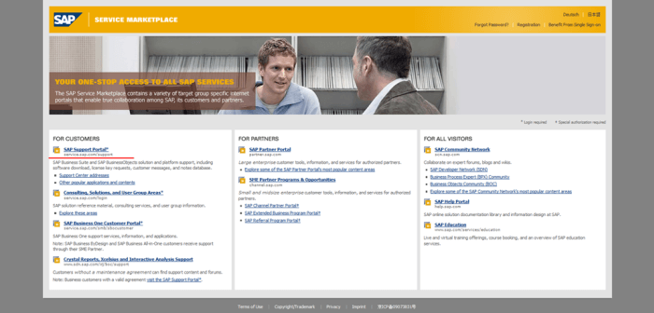
登入時會要求輸入帳號及密碼
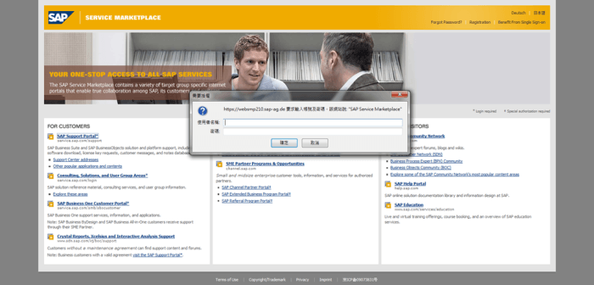
登入選擇「Key & Requests」→「SSCR keys」在下方選單中選擇「Register Developer」
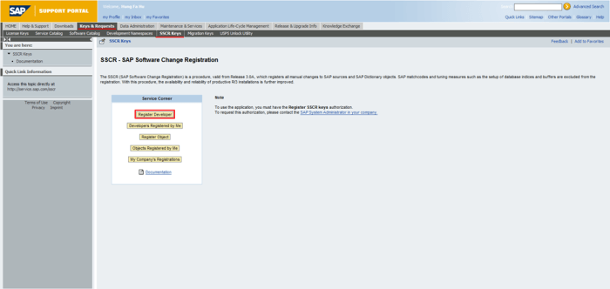

請輸入要申請的帳號及選取申請的主機，確定後按下 進行申請
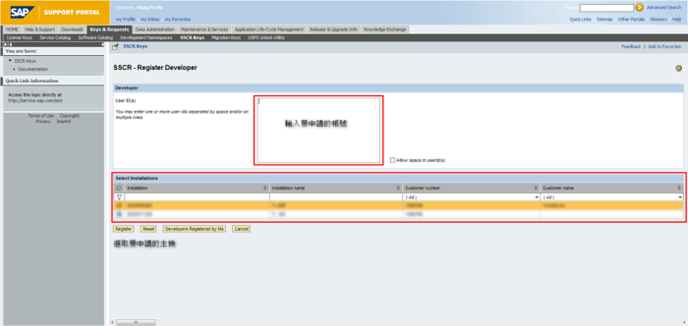
通過申請後就可以得到Registration key，再將Registration key輸入至SAP ERP中即可。
